NIVEL INICIAL


QUEDATE EN CASA

Llego el Jueves y solo nos falta 1 día para encontrarnos con los Profes !!!

Destacamos lo importante que es para nuestros niños y niñas poder encontrarse con sus docentes, profes y compañeros del jardín, referentes directos de su paso por ´´este mundo propio´´ que es solo de ellos…
Es por ello, que insistimos tanto en poder estimularlos para presenciar estos momentos, los cuales aportan desde lo simbólico ´´material que alimenta´´ su seguridad, para derrotar la escena de encierro la cual genera miedos, angustias, enojos, desganos, estrés….
Día a día, intentamos organizar nuevas propuestas, espacios donde podamos estar….para conversar, para escucharnos, para compartir, como lo hacíamos en nuestro jardín. Hoy más que nunca todos necesitamos estar juntos…pero como no podemos hacerlo físicamente, nuestra oportunidad es NO perdernos el zoom…

Es por ello, que una vez más necesitamos de los padres, madres, adultos de nuestras familias, para que puedan mediar y facilitar este espacio, ya que no es solo importante para nuestros niños/as, sino también para todos los adultos que formamos parte de este hermoso mundo que es el jardín!!!
La búsqueda es el encuentro….no la adquisición de la competencia por la actividad, con el propósito de lograr un aprendizaje integral y bienestar de nuestros niños, niñas

CRONOGRAMA ZOOM DE PROFESORES ESPECIALES

VIERNES 26

15.00 a 15.30HS III A y III C Profe: Gastón
16.00 a 16.30HS III B y III D
16.00 a 16.30HS II A , II C y II D Profes:
16.30 a 17.00hs Maternal T.M y T.T / I A, IC y I B
Profe Daiana, Ana y Sergio Tito

Esperamos poder encontrarnos y disfrutar de estar juntos!!!

PROPUESTAS DE ACTIVIDADES

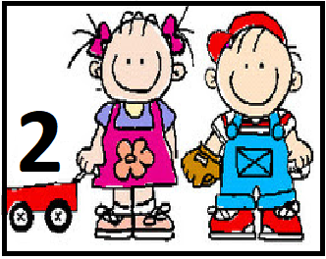

*Día 25 de Junio

Secuencia Didáctica
´´Las Botellas´´

Actividad 4:
´´El balero´´

Hoy los invitamos a construir un balero y divertirse en familia jugando.

Cortar el pico de una botella (similar a un embudo). Si quieren lo pueden decorar.

Luego atar una lana a una tapita y la otra punta al pico de la botella. También pueden utilizar la capsula que contiene el juguete del huevo Kínder.

¡Y listo! A intentar embocar la tapita dentro de la botella. Los invitamos a ver el video que prepararon las seños……esperamos que se diviertan y si se animan nos gustaría verlos , por eso les pedimos nos envíen fotos a nuestro mail, asi disfrutamos verlos!!!

https://youtu.be/qGWHgebOn2I



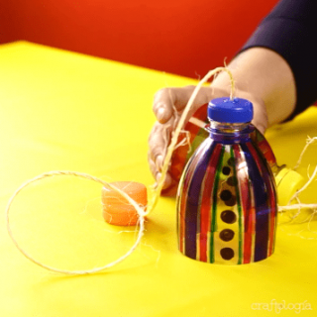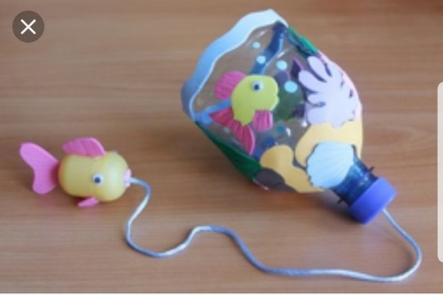

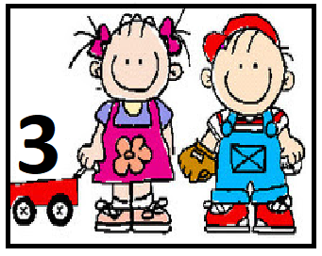

*Día 25 de Junio

Secuencia Didáctica
´´Trasvasado´´

Actividad 4:

Hoy les proponemos ofrecerles otros materiales para continuar con estas actividades

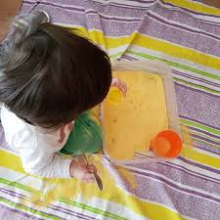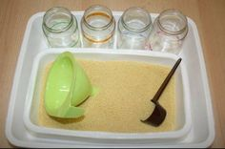

Les proponemos ofrecer un recipiente que contenga polenta, vasitos, distintas cucharas, distintos embudos y distintos coladores ( se pueden crear quemando con un clavo tapas de diferentes envases ej. tipo desodorantes )

Que explore libremente todo tipo de trasvasado; de un vaso a otro, con embudo, llenar con diferentes cucharas, pasando por colador etc.
Luego colocamos en la polenta diferentes tipos de semillas/piedritas ( porotos, lentejas, arroz ) pedirle que llene un vaso con embudo o colador y observar que pasa.. la polenta entro en el vaso ? las lentejas si o no ? los porotos ? las piedritas ? porque se llenó con la polenta y las lentejas y no los porotos o las piedras ? aquí se le presento en el entrenamiento y al enriquecerlo con más material otra situación para iniciarse en la formulación de hipótesis.

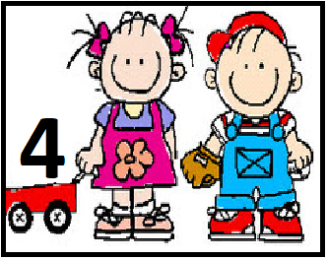

*Día 25 de Junio

PROGRESIÓN DE ACTIVIDADES DEL ÁREA FORMACIÓN PERSONAL
“LA SALA DE MI JARDIN MODELO MARMOL” 😍

Hoy nos toca armar el sector de arte: el mismo está compuesto de todas las cosas que podemos utilizar para hacer dibujos, pinturas, grabado, modelado y de diferentes herramientas para poder llevar a cabo nuestra producciones como por ejemplo pinceles, hisopos, sorbetes, rodillos, sellitos, tijera, retazos de tela, de goma eva, cartulina, brillantina, papel glasé, etc.

Buscamos todo lo que colocaremos en este sector (separado por elementos, a los cuales podemos pintar latas o tarros de dulce de leche o crema o yogurt para tener un orden de lo q hay, como lo hacemos en el jardín)

Ejemplo como se ve atrás de los nenes
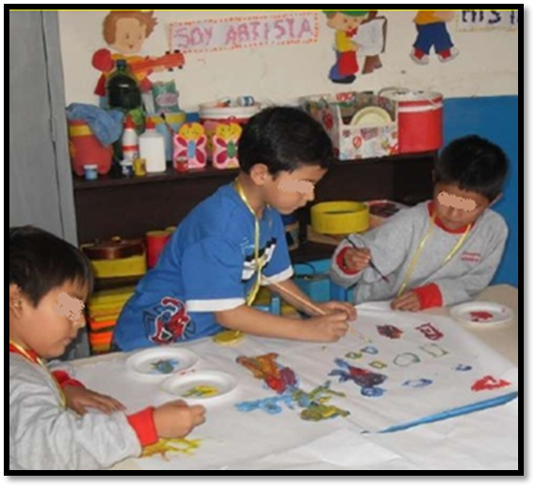

Podemos aprovechar el armado de este sector para hacer los carteles que identifique cada lugar de “la sala” con diferentes técnicas o bien hacer un cuadro para colgar en la misma. ¡A JUGAR!

Al finalizar el juego deben buscarle un lugar que este dentro de “la sala” que estamos armando. (ya para este entonces tendremos el pizarrón, la mesa y silla, el sector de dramatización, el de construcción y agregaremos el de arte.

Si es posible, poner en un clavito todos los trabajitos que vaya realizando y los que ya han realizado o bien armar una carpeta con todo para tener a mano en el sector.

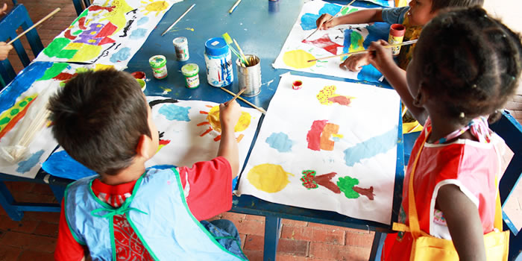

Algo importante…
Durante las semanas iremos armando diferentes sectores. Los niños deben ser quienes eligen a qué quieren jugar, con qué quieren jugar. Durante el tiempo que dura el juego pueden cambiar de sector cuando lo desean, es decir que entran y salen a partir de sus intereses y posibilidades. Los niños participan del cuidado de los materiales, para esto necesitamos recordarles los usos y pautas como hacemos en el jardín e involucrarlos en el proceso de seleccionar y ordenar, ya que esto también forma parte del proceso de juego.

Esperamos se diviertan y nos envíen sus fotos para compartirlas
Al final de la semana 📷

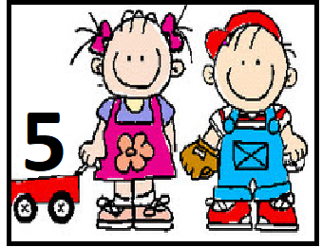

*Día 25 de Junio
SECUENCIA DIDÁCTICA
“Figuras y Tangram”
Actividad 4:

´´Coloca cada pieza en su lugar´´

Se les pide a las familias que confeccionen las plantillas contorneando las piezas del tangram que usarán los niños para que coincidan en su tamaño y puedan armar la figura apoyando sus fichas en el modelo.
Lo importante es que los niños experimenten con las piezas para superar el desafío planteado: armar el modelo.

En un nivel más avanzado los niños podrán reproducir el modelo fuera de la plantilla.

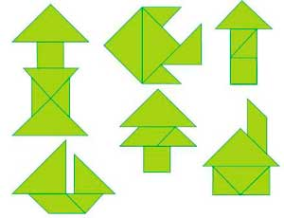

Esperamos se diviertan jugando en familia y los que deseen y puedan, esperamos sus fotos para disfrutar juntos!!!!

